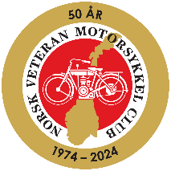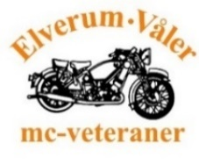**«På 2 hjul fra Lindesnes til Nordkapp»**

26.juni – 7. juli 2024

Etappe 5 av 12: Søndag 30. juni Øysand - Namsos

Norsk Veteran Motorsykkel Club og Elverum/Våler mc-veteraner arrangerer jubileumsløpet "På 2 hjul fra Lindesnes - Nordkapp" 26.juni-7.juli 2024.

* Ingen formell påmelding, ingen deltakeravgift. Klistremerke deles ut.
* Alle kategorier sykler, gamle og nye, er velkommen til å delta. Man kan også delta med bil.
* Løpet er lagt opp som en stafett. Delta på de etappene som du ønsker.
* Deltakere bestiller selv mat og overnatting.
* Det er ingen følgebil eller teknisk service. Det forutsettes at den enkeltes forsikring dekker en evt. berging.
* Hver dagsetappe har en etappeansvarlig som kan kontaktes ved spørsmål.

**Facebook: «På 2 hjul Lindesnes-Nordkapp 26.juni-7.juni 2024». Meld din interesse på aktuell dagsetappe. Hjemmeside: nvmc.no**

**Overnatting Namsos.**

**Namsos Camping** [**https://namsos-camping.no**](https://namsos-camping.no) **Tlf: 74275344**

**Namsos Hybelhus <https://namsos-hybelhus.ibooked.no> Tlf : 9155100061**

**Namsen Hotel** [**https://www.booking.com/hotel/no/namsen-motor-hotell.no**](https://www.booking.com/hotel/no/namsen-motor-hotell.no) **Tlf : 74226610**

**Tinas Hotel og restaurant** [**https://tinoshotell.no**](https://tinoshotell.no) **Tlf : 74218000**

Etappeansvarlig: Roger Bronken tlf. 91363186

|  |  |  |  |  |  |  |  |
| --- | --- | --- | --- | --- | --- | --- | --- |
| **Dato** | **Avreise** | **Fra** | **Til** | **Ant. km** | **Est. ank.** | **Veibeskrivelse** | **Merknad** |
| 30.06.2024 | 10:00 | Øysand Camping | Flakk ferjeterminal | 27 | 10:30 | Kjør opp til E39 og følg skilting mot Trondheim. Etter ca.4,5km ta 3. avkjøring og følg skilting til Fosen (FV705). Etter ca.23km ta til venstre inn FV715 ned til fergeterminalen. | Avgang ferge kl. 11:00 |
| 11:25 | Rørvik Ferjeterminal | Mosvik Brygge | 82 | 13:00 | Kjør ut fra fergeterminalen, ta av til høyre og følg skilting til Leksvik. Fortsett videre på FV755 til Leksvik og fortsett til Mosvik og sving ned til Mosvik Brygge. Se eget detaljkart. | Lunsj |
| 14:00 | Mosvik Brygge | Shell Inderøy | 18 | 14:30 | Kjør inn igjen på FV755 og ta av til høyre. Følg FV755 ca. 17km til Straumen og kjør inn til høyre på Shell Inderøy | Kaffe og drivstoff |
| 15:00 | Shell Inderøy | Namsos Camping | 97 | 16:15 | Kjør inn på FV755 og deretter inn på FV761, følg skilting til Steinkjer. Etter 15km kjør inn på E6 mot Steinkjer. Følg E6 ca. 14km og ta deretter inn til venstre på FV17 til Namsos. Følg FV17 forbi Namsos sentrum og følg skilting ned til Namsos Camping. |  |
| **SUM** | | | | **224** |  |  |  |

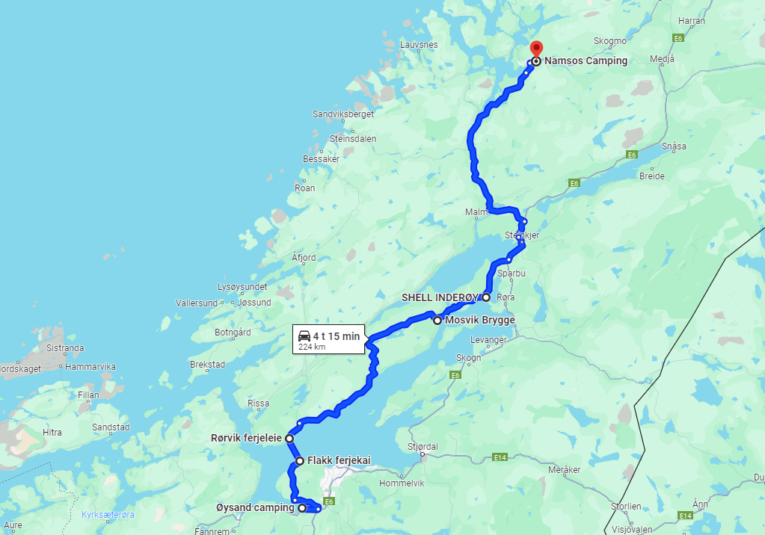

Figur 1 Oversiktskart etappe 5

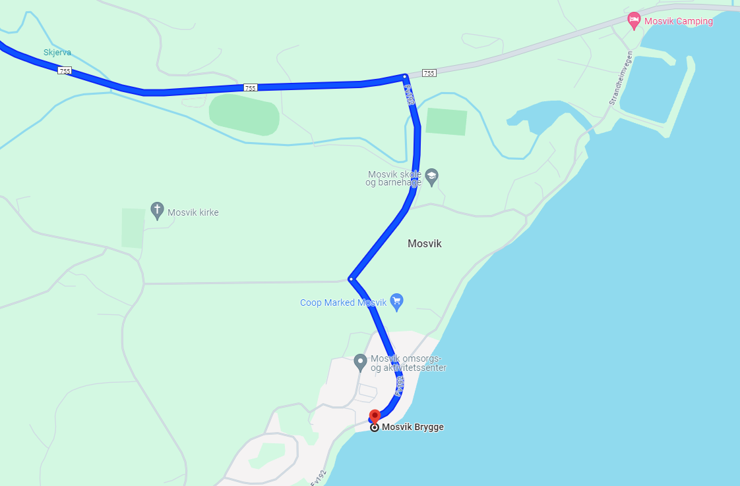

Figur 2 Detaljkart Mosvik Brygge